***Un Salon 100% étudiant***

***L’organisation de ce salon est prise en charge de A à Z par les étudiants du BTS Management des Unités Commerciales du lycée Lapérouse. Une façon pour eux d’acquérir des savoir-faire professionnels et d’instaurer une cohésion de groupe.***

**Comment vous êtes-vous organisés pour ce 13e Salon de l’Étudiant ?**

*Le travail de réflexion avait été amorcé l’année dernière par la précédente promotion. Nous avons pris le relais et constitué plusieurs groupes de travail, pour une meilleure efficacité : exposants, conférences, animation, logistique, cocktail. Il faut préciser que nous livrons pour ainsi dire les stands clés en main : autant dire qu’il faut prévoir les câbles et la moquette et vu la surface, ce n’est pas une mince affaire.*

**Avez-vous reçu des aides ?**

**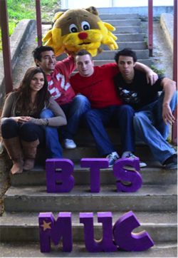***L’Université et la Maison de l’Etudiant mettent à disposition le gymnase, fournissent l’électricité, les cloisons pour les stands et les barrières. Ils ont aussi créé un wifi pour l’événement.Nous avons mis en place des conventions avec des partenaires : c’est ainsi que le Groupe SCIE offre des ordinateurs pour le tirage au sort. Pour bénéficier de ces aides nous passons par le biais de l’association Partner*.

**En quoi consiste cette association ?**

*C’est une association loi 1901créée il y a 14 ans à l’initiative du BTS MUC et de ses professeurs. Elle nous confère un statut et une bonne image, ce qui facilite la réalisation d’un tel événement.*

**Que pouvez-vous nous dire sur le changement de lieu ?**

*C’est une vraie opportunité car nous pouvons accueillir plus d’exposants et nous espérons que le public sera plus nombreux.*

**Contacts**

SylvèreDervillez, Professeur BTS MUC Lycée Lapérouse[dervillezs@live.fr](mailto:dervillezs@live.fr)79.63.30

Jean-Luc Zaffran, Professeur BTS MUC Lycée Lapérouse[jeanluc.zaffran@lagoon.nc](mailto:jeanluc.zaffran@lagoon.nc)76.19.69

**Samantha Kikanoï, Présidente Association Partner**[samantha.kikanoi@gmail.com](mailto:samantha.kikanoi@gmail.com)93.82.66

***Un Salon 100% étudiant***

***En première et en deuxième année, les étudiants du BTS Communication du Lycée Lapérouse se sont mobilisés pour assurer une bonne visibilité au salon.***

Ils ont occupé différentes fonctions :

* création graphique : affiche et dépliant
* diffusion de 200 affiches et 15 000 dépliants
* achat d’espaces publicitaires
* communication auprès de tous les établissements scolaires du territoire
* réalisation d’un film pour la promotion de l’événement
* signalétique
* relations presse.

Cette expérience de terrain a nécessité de travailler en équipe en respectant les délais tout en répondant aux attentes des organisateurs.

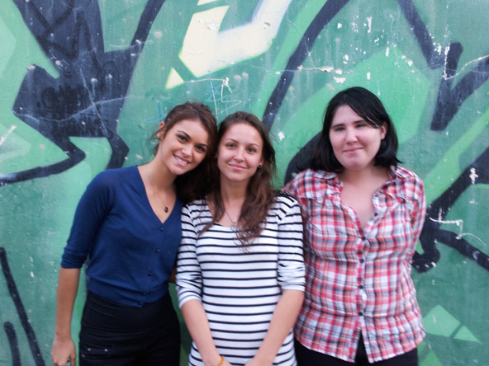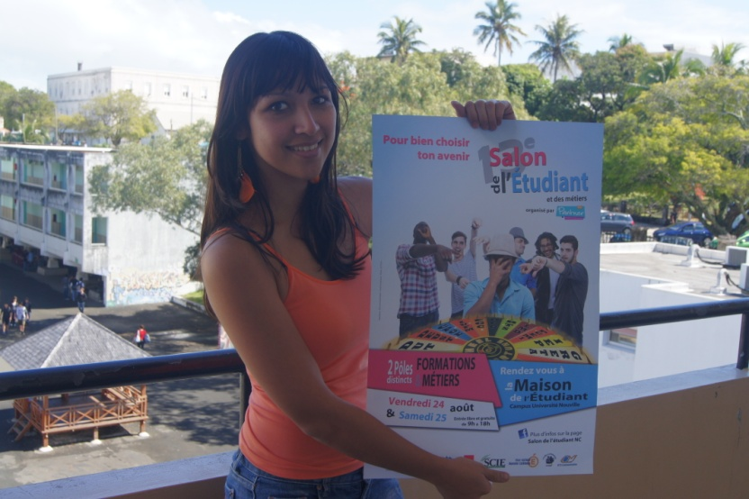

Création du dépliantConception de l’affiche Laurence ANEWY, Ophélie DERVILLEZ et Elodie SANCHEZ Caroline MARQUET

**Contacts**

Odile Fillot, Professeur BTS CommunicationLycée Lapérouse, [fillot.odile@lagoon.nc](mailto:fillot.odile@lagoon.nc), 75.43.77

Anne Béridon, Professeur BTS CommunicationLycée Lapérouse, [anne.beridon@gmail.com](mailto:anne.beridon@gmail.com)89.42.54